KUPOVANJE PREK SPLETA V SLOVENIJI
Kupovanje prek spleta v Sloveniji je v zadnjih letih postalo vsakdanji del potrošniških navad in se hitro razvija. Digitalizacija, široka dostopnost interneta ter udobje, ki ga spletno nakupovanje prinaša, so močno spremenili način, kako Slovenci kupujemo izdelke in storitve.
Razvoj spletnega nakupovanja v Sloveniji
Prve spletne trgovine so se pojavile konec 90. let, a je bil razvoj sprva počasen zaradi nezaupanja v varnost plačil in omejene ponudbe.
S širjenjem hitrega interneta in varnih plačilnih sistemov (PayPal, kartična plačila, mobilne denarnice) se je spletna prodaja začela hitro povečevati.
Poseben pospešek je prinesla pandemija covida-19, ko so mnogi prvič kupovali prek spleta, saj so bile fizične trgovine zaprte.
Glavne značilnosti
Razširjenost – več kot dve tretjini Slovencev že kupuje prek spleta, najpogosteje mlajši, a vse bolj tudi starejše generacije.
Najbolj priljubljeni izdelki – oblačila, obutev, elektronika, kozmetika, prehranska dopolnila, vstopnice in knjige.
Spletne platforme – poleg mednarodnih (Amazon, eBay, Aliexpress) so priljubljene tudi domače trgovine, kot so Mimovrste, Big Bang, EnaA, pa tudi številne manjše specializirane e-trgovine.
Načini plačila – kartice, plačilo po povzetju, spletne banke, mobilne denarnice; v Sloveniji je plačilo po povzetju še vedno razmeroma pogosto.
Dostava – večina naročil prispe prek Pošte Slovenije in kurirskih služb, vedno bolj priljubljeni pa so tudi paketomati.
Prednosti za potrošnike
Udobnost (nakup od doma, 24/7).
Večja izbira in možnost primerjave cen.
Pogosto nižje cene ali posebne spletne akcije.
Izzivi in slabosti
Stroški dostave in vračil.
Daljši čas čakanja pri naročilih iz tujine.
Nezaupanje pri manj znanih ponudnikih (strah pred prevarami).
Okoljski vpliv množičnih dostav.
Prihodnost spletnega nakupovanja v Sloveniji
Trend kaže na nadaljnjo rast, več avtomatizacije (npr. pametni paketomati), še več mobilnega nakupovanja in poudarek na trajnostnih praksah (manj embalaže, lokalni ponudniki).
Kupovanje prek spleta v Sloveniji danes ni več izjema, ampak standardna oblika trgovanja, ki spreminja navade potrošnikov in postavlja nove izzive za trgovce.
NAJBOLJ PRILJUBLJENE SPLETNE TRGOVINE ZA NAKUP OBLAČIL MED MLADIMI V SLOVENIJI
Lahko izpostavimO nekaj zelo priljubljenih spletnih trgovin, ki so med mladimi pogosto omenjane in uporabljene.
Možne kandidatke
1. Zara
Prednosti: Trendovska, hitre spremembe kolekcij, dobro znana blagovna znamka. Mnogi mladi sledijo novim izdajam. (zara.com)
2. Cunja.si
Specifično usmerjena na mlade modne navdušence: ponuja trendovska oblačila, relativno ugodne cene in privlačne popuste. Opozorjena je kot spletna modna trgovina, ki “vedno znova navdušuje z novimi artikli”. (cunja.si)
3. Next (next.si)
Ponuja oblačila za različne starostne skupine, vključuje tudi mladostniške modne linije in pogosto ima hitre pošiljke in brezplačne vrnitve. (Next)
4. Primark (primark.com/sl-si)
Še ena priljubljena, predvsem zaradi nizkih cen in trendovske ponudbe, ki privlači mlade. (primark.com)
5. Gap (gap.si)
Klasičen denim in vsakdanja oblačila, ki nagovarjajo širok spekter kupcev, vključno z najstniki. (Gap spletna trgovina)
6. Blagovne znamke na Answear.si (npr. Only)
Platforma z modernimi modnimi znamkami, med katerimi se pogosto omenja znamka Only. (answear.si)
Zakaj težko rečemo “najbolj priljubljena”
Raznolika publika: “Mladi” vključuje široko skupino – od srednješolcev do študentov, z različnimi preferencami glede cen, stila in dostopa.
Nihanja trendov: Modni trgi so zelo hitri in sezonski; priljubljenost trgovine se lahko spreminja iz meseca v mesec.
Pomanjkanje javnih podatkov: Ni specifičnih raziskav, ki bi jasno izkazale eno najbolj priljubljeno spletno trgovino za to starostno skupino.
Povzetek
Čeprav ni dokončnih številk, zaradi svoje pozicije na trgu, trendovske ponudbe in razširjenosti bi bila Zara verjetno prva izbira mnogih mladih. Poleg nje pa so tudi: Cunja.si (dostopnost in lokalna ponudba), Next, Primark, Gap in blagovne znamke na Answear.si (kot Only) zelo močni kandidati.
ANSWEAR.SI – SPLETNA TRGOVINA Z MODO
Answear.si je spletna modna trgovina, ki deluje tudi v Sloveniji in je del večje evropske platforme (Slika 1). Njena ponudba je usmerjena v žensko, moško in otroško modo ter vključuje oblačila, obutev in modne dodatke.
Glavne značilnosti trgovine:
1. Široka ponudba
Na voljo je več sto priznanih blagovnih znamk in na desettisoče različnih izdelkov.
Izbor sega od športnih do elegantnih oblačil, modnih dodatkov in obutve.
2. Poudarek na trendih
Trgovina se osredotoča na sodobne modne smernice in mladim omogoča enostaven dostop do aktualnih kolekcij.
Poleg znanih blagovnih znamk ponuja tudi unikatne kose, ki sledijo svetovnim trendom.
3. Dostava in vračila
Možna je hitra dostava, pri večjih naročilih pa pogosto tudi brezplačna.
Kupci imajo možnost vračila izdelkov v določenem roku, običajno okoli 30 dni.
4. Program zvestobe
Trgovina ponuja klub ugodnosti, kjer lahko člani zbirajo točke in koristijo stalne popuste na redne cene.
Ob registraciji ali prijavi na e-novice so pogosto na voljo dodatni popusti.
Načini plačila
Kupci lahko izbirajo med plačilom s kartico, prek spletnih bank ali po povzetju.
6. Ciljna skupina
Nagovarja predvsem mlade in modne potrošnike, ki iščejo raznolikost, hitre modne trende in udobje spletnega nakupa.
Answear.si je moderna spletna trgovina z oblačili in dodatki, ki združuje široko izbiro blagovnih znamk, hitre dostavne možnosti, preprosto vračilo ter privlačne ugodnosti za redne kupce. Zaradi svoje ponudbe je še posebej priljubljena pri mladih, ki sledijo modnim trendom.
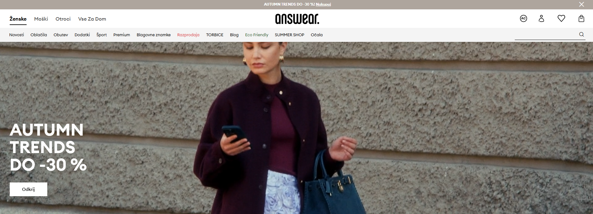
Slika 1: Spletna trgovina answear. (https://answear.si/)
CUNJA.SI – SPLETNA MODNA TRGOVINA
Osnovni opis
Cunja.si je slovenska spletna trgovina, ki ponuja modne oblačila, obutev in dodatke (Slika 2).
Trgovina je namenjena predvsem ženskam, a pogosto vključuje tudi izbrane izdelke za širše občinstvo.
Ponudba in slog
Redno osvežujejo zalogo z novimi artikli – oblačili, obutvijo in modnimi dodatki – tako da stranke sledijo aktualnim trendom.
Prikazujejo raznolike modne kose: od preprostih majic in kavbojk do bolj ženstvenih oblek, jakn, kopalk, dodatkov ipd.
Na voljo so različni stili – od vsakodnevnih do bolj izrazitih trendov, kar pritegne mlade modne entuziaste.
Cene in akcije
Pogosto imajo akcije, npr. “-15 % na novo kolekcijo” ali časovno omejene popuste s promocijskimi kodami.
Imajo prodajne razrede, kot so “Vse za 9,95 €”, “Vse za 14,95 €” itd., kar nakazuje, da ponujajo izdelke po nizkih fiksnih cenah.
Občasno nudijo tudi velik izpust cen, kot so znižanja do –75 %.
Dostava in vračila
Ponujajo hitra dostava, običajno v roku 1–2 delovnih dni.
Vračila in menjave so možne v roku 14 dni, brez zapletenih postopkov.
Brezplačna poštnina je običajno zagotovljena pri naročilih nad določeno mejo (npr. nad 100€).
Podjetje in pravne informacije
Trgovino vodi podjetje AMR d.o.o. iz Dravograda.
Podjetje ima bonitetno oceno A+, kar pomeni, da je finančno stabilno in zanesljivo.
Splošni pogoji poslovanja so usklajeni z zakoni o potrošnikih in elektronskem poslovanju. Navedeni so vsi kontaktni podatki, postopki vračil, plačila, dostave in zaščita osebnih podatkov.
Plačilni pogoji
Na voljo je več načinov plačila:
Po povzetju, s skromnim dodatnim stroškom (~0,95 €).
Plačilo s kartico (Visa, Mastercard, Maestro ipd.).
Plačilo na račun po predhodnem dogovoru preko e-pošte.
Komunikacija in podpora
Stranke se lahko obrnejo na e-pošto (info@cunja.si ali podpora@cunja.si) ali telefonsko, če imajo vprašanja glede naročila ali artiklov.
Trgovina je aktivna tudi na družbenih omrežjih (Facebook, Instagram, TikTok), kjer objavljajo novosti, modne nasvete in promocije.
Uporabniška izkušnja in mnenja
Ocene strank so na spletni strani dostopne in pogosto pohvalne.
Stranke poudarjajo hitro dostavo, prijazno osebje, skladnost izdelkov s fotografijami in dobro ceno.
Mnogi pravijo, da jih izkušnja nakupovanja pozitivno preseneča – od izbire artiklov do pakiranja.
Cunja.si je spletna modna trgovina, ki se osredotoča na trendovsko žensko modo, ugodne cene, hitro dostavo in enostavne pogoje vračil. Idealna je za potrošnike, ki želijo slediti modnim novostim brez velikih stroškov, ob tem pa cenijo udobje spletnega nakupovanja.
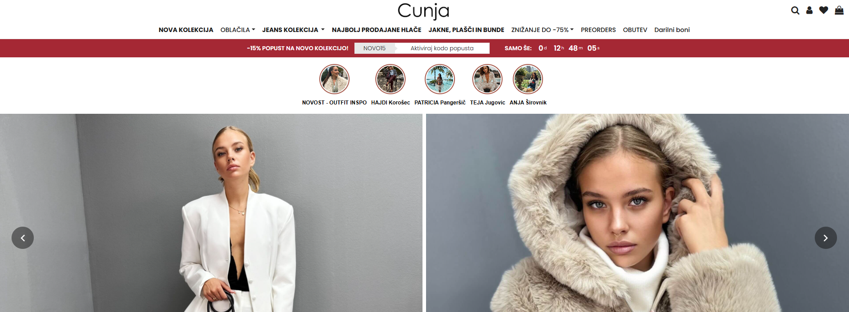
Slika 2: Cunja (https://www.cunja.si/)
ZALANDO
Zalando je ena največjih evropskih spletnih platform za modo in lepoto. Gre za nemško podjetje, ustanovljeno leta 2008 v Berlinu, ki deluje v več deset državah po Evropi. Na svoji platformi združuje prodajo oblačil, čevljev, modnih dodatkov, izdelkov za lepoto in dom – tako prek lastne zaloge kot tudi prek partnerstev z drugimi trgovci.

Ponudba in obseg
Zalando ponuja eno izmed najširših izbire modnih izdelkov v Evropi, vključno z različnimi cenovnimi razredi – od cenovno dostopnih do premium blagovnih znamk.
Poleg svetovno znanih znamk (npr. Nike, Adidas, Levi’s, Tommy Hilfiger ...) so na voljo tudi lastne blagovne znamke Zalanda, ki pogosto ponujajo dobro razmerje med ceno in kakovostjo.
Sortiment vključuje tudi lepoto in kozmetične izdelke, ki jih platforma aktivno širi kot del svoje ponudbe.
Uporabniška izkušnja in storitve
Personalizacija: spletna stran in aplikacija se prilagajata posameznemu uporabniku – na podlagi zgodovine brskanja in nakupov Zalando ponudi izdelke, ki so lahko zanimivi prav njemu.
Navdih in vsebine: Zalando pogosto vključuje modni navdih, bloge, stilistične vodiče in trendovske ideje.
Funkcije aplikacije: mobilna aplikacija omogoča enostavno brskanje, shranjevanje priljubljenih artiklov, prejemanje obvestil o popustih in akcijah, ter hitro preverjanje novih kolekcij.
Dostava in vračila
Zalando ponuja brezplačno dostavo za določene državne trge in nad določen znesek, tako da je nakup bolj privlačen za uporabnike.
Vračila so enostavna in pogosto brezplačna, kar pomeni, da lahko artikle vrneš brez dodatnih stroškov – to je velika prednost, še posebej pri nakupu oblačil, kjer prava velikost ni vedno zagotovljena.
________________________________________
Tehnologija in inovacije
Zalando kot platforma močno izkorišča napredne tehnologije, kot so umetna inteligenca (AI) in strojno učenje, za personalizacijo uporabniške izkušnje in optimizacijo zalog.
Uporablja algoritme, ki pomagajo zmanjšati število vračil tako, da bolje predvidi, kaj si uporabnik želi kupiti.
________________________________________
Vpliv in zavezanost trajnosti
Zalando izkazuje povečano zavezanost trajnosti – vključno z izbiro bolj okolju prijaznih materialov, ponudbo artiklov iz recikliranih virov in transparentnostjo glede dobavnih verig.
Sodeluje tudi pri promociji inkluzivne mode (primer: prilagodljiva oblačila, Beauty as “beauty for all”).
Zalando je modna spletna platforma, ki združuje širok izbor izdelkov, prilagojene uporabniške izkušnje in močne tehnološke rešitve. Uporabnikom prinaša kombinacijo številnih blagovnih znamk, enostaven nakup, priročne storitve (dostava, vračila) in modno navdihovanje. Zaradi vsega tega je med uporabniki zelo priljubljena – zlasti med generacijo, ki ceni udobje, raznolikost izbire in transparenco.
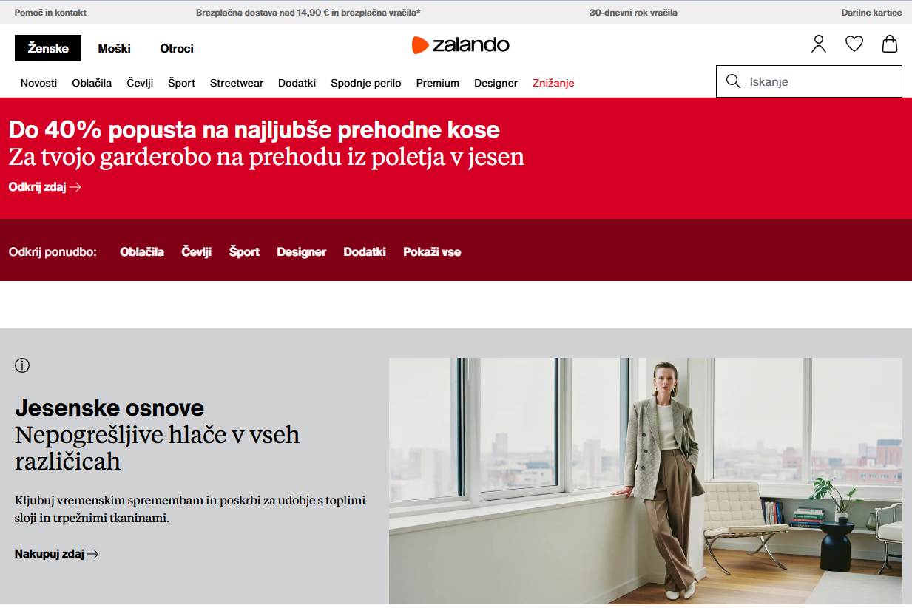
Slika 3: Zalando (https://www.zalando.si/zenske-home/)

